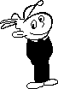

Fiche d’identité

La création d’une narration

grâce à une succession d’images

Travail individuel :
- Observe la photo n°…  - Note ce que tu y vois :  ! Seulement ce que tu vois.  ……………………………………………………  ……………………………………………………  ……………………………………………………  ……………………………………………………  ……………………………………………………  ……………………………………………………  - Ecris en une phrase ce que tu vois :  ……………………………………………………  ……………………………………………………  ……………………………………………………  ……………………………………………………  - Décris ce que vous faisiez lors de la photo, où vous étiez, ce que vous avez appris :  ……………………………………………………  ……………………………………………………  ……………………………………………………  ……………………………………………………  - Rédige en une ou deux phrases ce qui se déroule sur la photo  ……………………………………………………  ……………………………………………………  ……………………………………………………  - Confronte ta phrase avec ton voisin  Modifie ta phrase, si tu trouves ça nécessaire.  ……………………………………………………  ……………………………………………………  - Confronte avec ton équipe :  Modifie ta phrase, si tu trouves ça nécessaire.  ……………………………………………………  …………………………………………………… | - Observe la photo n°…  - Note ce que tu y vois :  ! Seulement ce que tu vois.  ……………………………………………………  ……………………………………………………  ……………………………………………………  ……………………………………………………  ……………………………………………………  ……………………………………………………  - Ecris en une phrase ce que tu vois :  ……………………………………………………  ……………………………………………………  ……………………………………………………  ……………………………………………………  - Décris ce que vous faisiez lors de la photo, où vous étiez, ce que vous avez appris :  ……………………………………………………  ……………………………………………………  ……………………………………………………  ……………………………………………………  - Rédige en une ou deux phrases ce qui se déroule sur la photo  ……………………………………………………  ……………………………………………………  ……………………………………………………  - Confronte ta phrase avec ton voisin  Modifie ta phrase, si tu trouves ça nécessaire.  ……………………………………………………  ……………………………………………………  - Confronte avec ton équipe :  Modifie ta phrase, si tu trouves ça nécessaire.  ……………………………………………………  ……………………………………………………

Travail individuel :
- Observe la photo n°…  - Note ce que tu y vois :  ! Seulement ce que tu vois.  ……………………………………………………  ……………………………………………………  ……………………………………………………  ……………………………………………………  ……………………………………………………  ……………………………………………………  - Ecris en une phrase ce que tu vois :  ……………………………………………………  ……………………………………………………  ……………………………………………………  ……………………………………………………  - Décris ce que vous faisiez lors de la photo, où vous étiez, ce que vous avez appris :  ……………………………………………………  ……………………………………………………  ……………………………………………………  ……………………………………………………  - Rédige en une ou deux phrases ce qui se déroule sur la photo  ……………………………………………………  ……………………………………………………  ……………………………………………………  - Confronte ta phrase avec ton voisin  Modifie ta phrase, si tu trouves ça nécessaire.  ……………………………………………………  ……………………………………………………  - Confronte avec ton équipe :  Modifie ta phrase, si tu trouves ça nécessaire.  ……………………………………………………  …………………………………………………… | - Observe la photo n°…  - Note ce que tu y vois :  ! Seulement ce que tu vois.  ……………………………………………………  ……………………………………………………  ……………………………………………………  ……………………………………………………  ……………………………………………………  ……………………………………………………  - Ecris en une phrase ce que tu vois :  ……………………………………………………  ……………………………………………………  ……………………………………………………  ……………………………………………………  - Décris ce que vous faisiez lors de la photo, où vous étiez, ce que vous avez appris :  ……………………………………………………  ……………………………………………………  ……………………………………………………  ……………………………………………………  - Rédige en une ou deux phrases ce qui se déroule sur la photo  ……………………………………………………  ……………………………………………………  ……………………………………………………  - Confronte ta phrase avec ton voisin  Modifie ta phrase, si tu trouves ça nécessaire.  ……………………………………………………  ……………………………………………………  - Confronte avec ton équipe :  Modifie ta phrase, si tu trouves ça nécessaire.  ……………………………………………………  ……………………………………………………

Travail collectif :
- Avec ton groupe n° …, dont les membres sont …………………….. .
Note les éléments que tu vois :
…………………………………………………………………………………………………………
…………………………………………………………………………………………………………

- Note les éléments que tu ne vois pas mais que tu sais puisque tu étais sur place :
…………………………………………………………………………………………………………
…………………………………………………………………………………………………………
…………………………………………………………………………………………………………

- Note ce que vous avez fait ou ce que vous aviez déjà fait :
…………………………………………………………………………………………………………
…………………………………………………………………………………………………………

- Avec ton équipe, rédige en quelques lignes, sans redondance ce que vous faisiez et pourquoi vous le faisiez :
…………………………………………………………………………………………………………
…………………………………………………………………………………………………………
…………………………………………………………………………………………………………
…………………………………………………………………………………………………………

Comment te sens-tu au sein du groupe ?

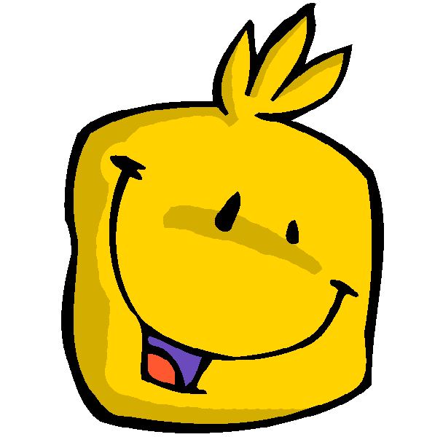  Bien |   Couçi-couça |   Mal

